# Generics

Дженерики — это термин, обозначающий набор языковых возможностей, связанный с определением и использованием общих типов и методов. Появились с 5 Java. Работают только с oбъектами — нельзя в < > засунуть примитивный тип.

Раньше после получения ввода – проверялся тип, после чего выполнялись необходимые операции, но это лишний код. Теперь использовав generics можно сократить код, и заранее не допустить применение не верного типа обьекта во время работы (автоматически проверяются во время компиляции кода).

Нельзя параметризировать следующие элементы: классы имеющие в предках Throwable (все классы исключений), анонимные классы, Enum.

При применении generic – не работает полиморфизм, необходимо указывать тип через extends или super.

// При применении generics - полиморфизм не работает, не могу в метод передать обьект   
// который наследуется от Animal к примеру List <Dog> list пример:  
public static void test(List <Animal> list){  
 list.forEach(System.*out*::println);  
}

Можно объявить в коде о том, что метод принимает любой лист объектов, которые являются Animal ИЛИ наследуются от этого обьекта:

public static void test(List <? extends Animal> list){  
 for(Animal animal : list){  
 System.*out*.println(animal);  
 }  
}

Можно обьявить о том, что метод принимает только родителей определённого класса, сам класс они не принимают:

public static void test(List <? super Animal> list){  
 for(Animal animal : list){ // в родительском классе Object нету нужных методов и используемых типов  
 System.*out*.println(animal);  
 }  
}

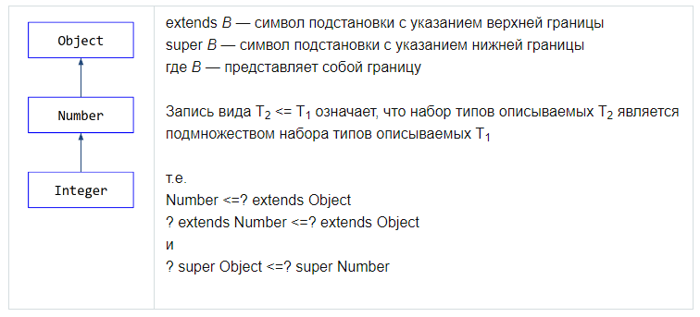

В виде ограничения можно накладывать не только тип класса, но и тип интерфейса:

public class MyClass<T extends Serializable>

Ограничение может включать в себя как тип класса, так и типы одного или нескольких интерфейсов:

class Gen <T extends MyClass & MyInterface1 & MyInterface2>

**Существуют 4 способа применения generic**

1. Параметризация классов

2. Праметризация интерфейса.

3. Методов.

4. Конструкторов.

Подробно в <https://javahelp.online/osnovy/generics-java>

https://habr.com/ru/company/sberbank/blog/416413/